CP Monitor自动化需求

#### 需求1：能够根据指令捕获信令和制定文件名保存信令文件

1. 采用后台方式保存，即开始捕获信令时就存到文件中，由ATP提供文件名字，保存路径为CP Monitor所在的路径。

#### 需求2：能够实时统计信令个数，并根据ATP指令返回查询

1. 开始捕获信令时，实时统计RRC、S1、X2、NAS（没有加密时）、其他（如建立、删除小区等）的信令个数，可以根据ATP指令将信令个数清零，停止捕获时停止计数。
2. ATP可以在捕获信令后，查询信令个数，CP Monitor返回所有信令计数。

#### 需求3：能够根据ATP指令返回指定查询信令中IE值

1. 如何指定查询的信令，待确定：如有RRCConnectionReconfiguration会有2条，智能判断取第1个，还是第2个？还是由ATP指定，周期性TAU会不会有影响？
2. 查询IE值，如下：

RRC: AM and UM

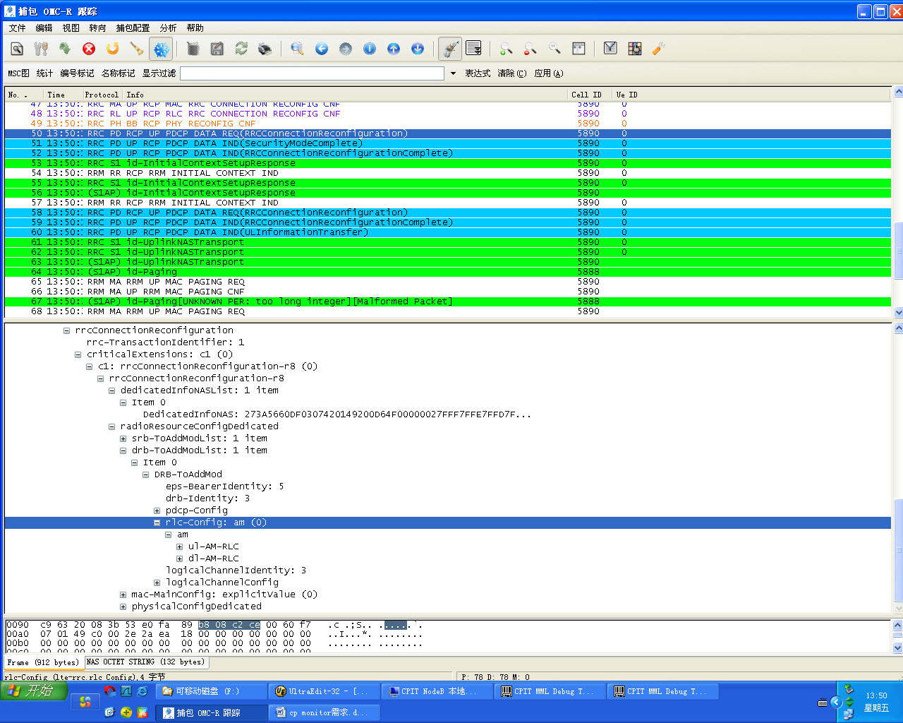

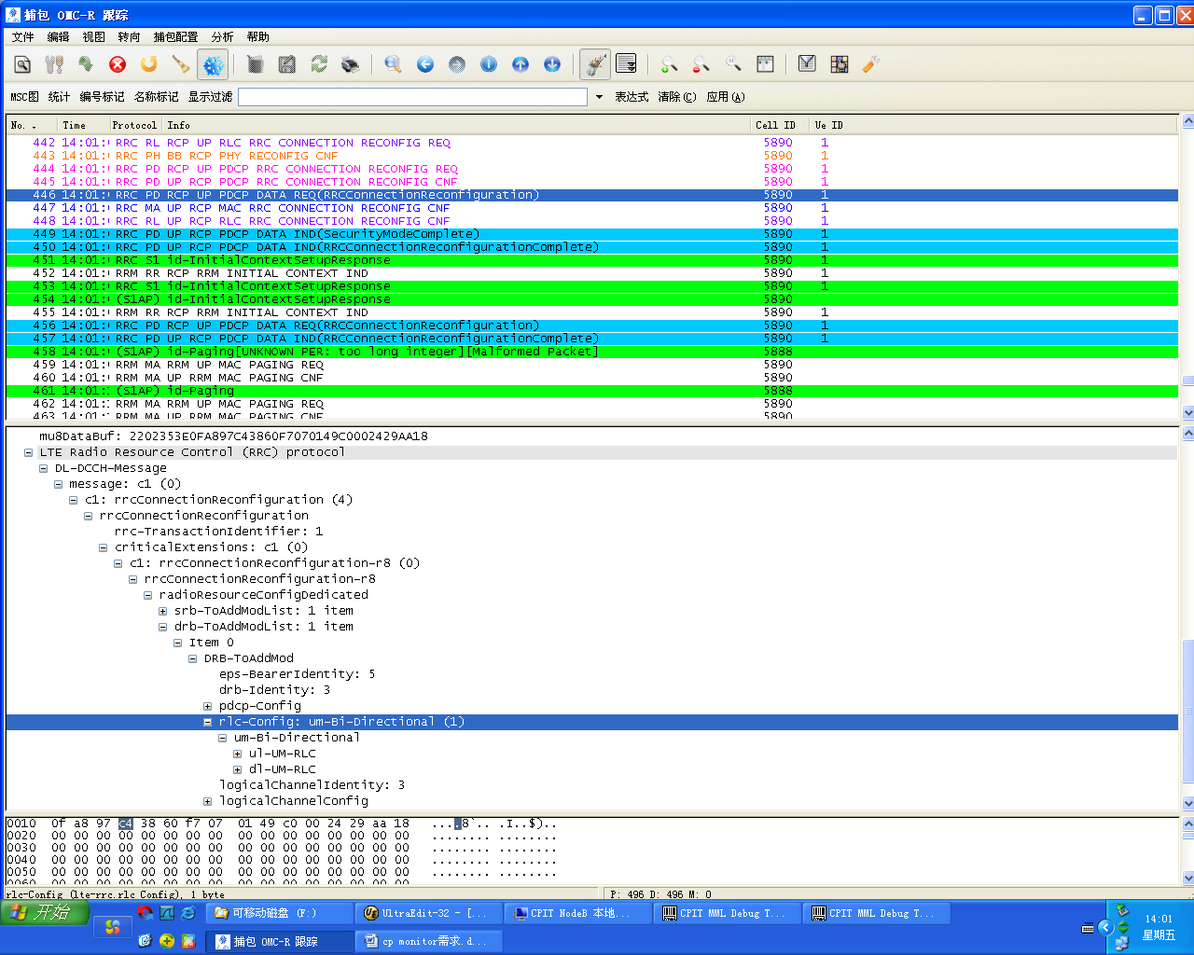

RRC：transmissionMode

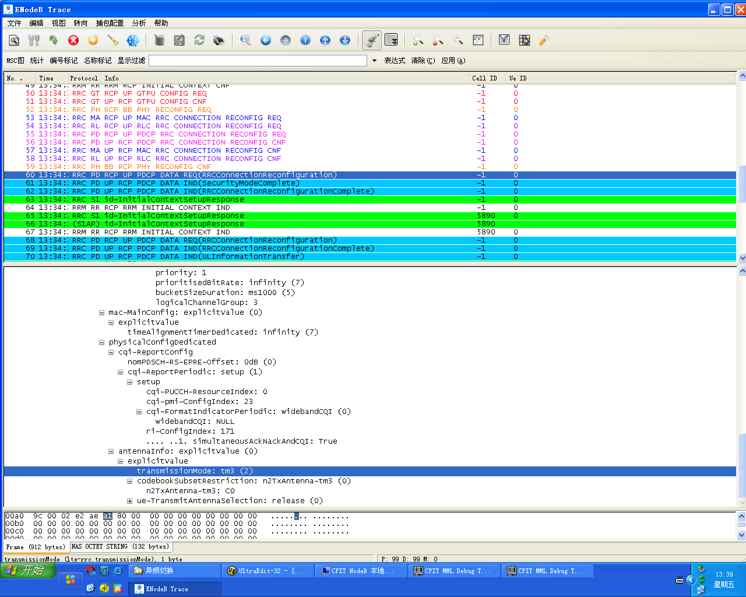

S1AP：QCI

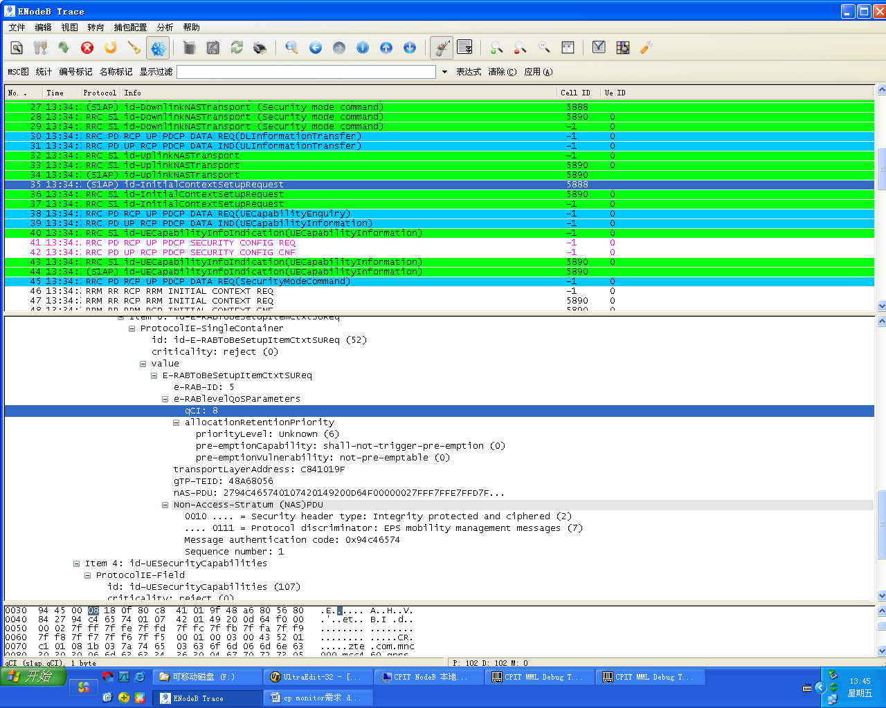

RRC： Cause

